cvičení ze statistických metod č. 12

Analýza časové řady
Zadání: Analyzujte časovou řadu průměrných ročních teplot vzduchu na stanici Praha, Klementinum za období XXXX-XXXX (120 roků – viz. cvičení č. 2)

Poznámka: Program Statistika obsahuje speciální modul pro vlastní analýzu časových řad. Tento modul se spouští sekvencí příkazů: Statistika - Pokročilé lineární/ nelineární modely - Časové řady predikce. Zde jsou obsaženy především v přednášce zmiňované nástroje pro úpravu (transformaci) časové řady, její shlazování (klouzavé průměry) a dále pro analýzu sezónní složky (např. Sezónní rozklad) a cyklické složky (např. Spektrální analýza). Modul neobsahuje nástroje pro analýzu trendu. Tu je možné provádět postupy dále popsanými (úkol I a II).

Úkol 1: Proložení lineárního trendu časovou řadou
- V programu EXCEL si připravte datový soubor tak aby obsahoval tři sloupce hodnot (ROK – zadané roky, např. 1774, 1775, 1776 …, t – časové jednotky: 1, 2, 3, 4, ….yt – hodnoty průměrných teplot vzduchu, např. 10.2, 10.7, 8.8, …) a takto připravený soubor exportujte do programu Statistika viz. obr. 1
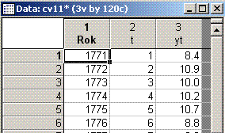
- Posloupnost příkazů: Grafy- 2D grafy - Spojnicové grafy (Proměnné). Zadáte jméno proměnné. Na kartě Detaily zvolte z různých proložení lineární trend. Na kartě Možnosti1 zadejte Popisy případů proměnnou (Rok). Vykreslete a upravte graf.
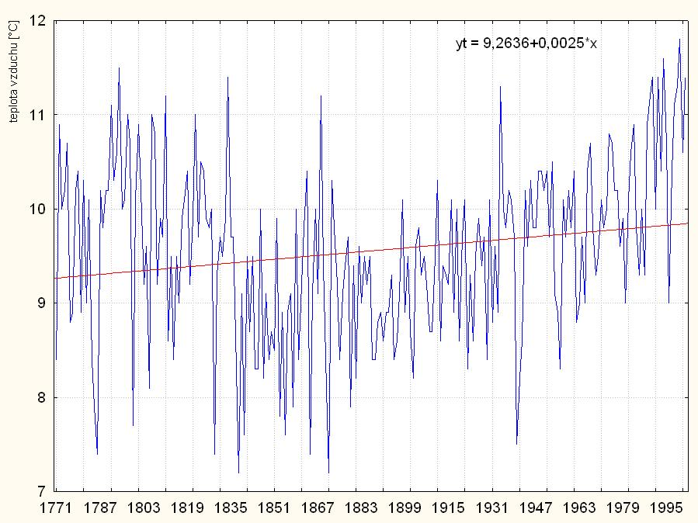
Úkol 2: Hodnocení významnosti lineárního trendu proloženého časovou řadou
- Posloupnost příkazů: Statistika - Pokročilé lineární/ nelineární modely - Nelineární odhady - Vlastní regrese (MNČ) - Odhadovaná funkce
- Modul dovoluje zapisovat rovnice různých trendových funkcí. Do okna Odhadovaná funkce zapište obecnou rovnici přímky – tedy lineární trend:
yt=a+b*t
kde proměnná yt - časová řada, kterou prokládáme trendovou funkci
proměnná t - čas (1,2,3, ...)
a,b,c, ... – parametry modelu, jejichž odhady program vypočte metodou nejmenších čtverců
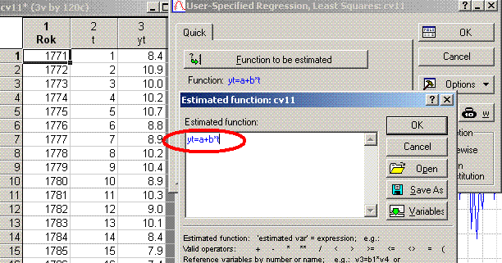
- Dále následuje proces volby odhadu parametrů – není nutné nic měnit.
- Pomocí všech následujících charakteristik se hodnotí vhodnost modelu. V úvodním okně výsledků jsou pro interpretaci nejdůležitější následující hodnoty (jejich interpretace viz. přednáška):
  - Koneč. hodn.: toto číslo dělené počtem členů řady n je M.S.E. - střední čtvercová chyba odhadu.
  - Podíl rozptylu vysvětlený modelem, koeficientu determinance (R2) a koeficientu korelace
- Ve výsledkovém okně na kartě Základ zvolte Souhrn – dostanete odhady parametrů modelu – a, b (červené hodnoty se statisticky významně liší od nuly). Např. je-li parametr b (směrnice přímky) červené a záporné číslo, potom analyzovaná časová řada obsahuje statisticky významný klesající trend.
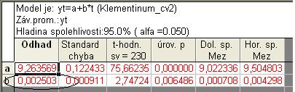
- Na kartě Základ zvolte Analýza rozptylu - t.j. statistický test vhodnosti použitého modelu (viz. přednáška). Testuje nulovou hypotézu H0 – rozptyl vysvětlený modelem (Regrese) a rozptyl reziduální (Rezidua) jsou stejné. Hodnota p<0,05 (červeně) značí statisticky významný výsledek – vhodný model
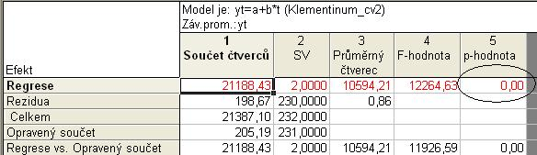
- Na kartě Základ zvolte Graf proložení 2D funkce a pozorovaných hodnot. Prozkoumejte, zda je možné na místo bodů vykreslit spojnicovým grafem časovou řadu (obdobně jako na obr. 1). Vyzkoušejte možnosti na kartě Rezidua (viz. přednáška)
Úkol 3: Shlazení časové řady klouzavými průměry
- Posloupnost příkazů: Statistika - Pokročilé lineární/ nelineární modely - Časové řady predikce. Zvolte proměnnou (yt - časovou řadu) a klikněte vpravo nahoře na OK (transformace, autokorelace, kříž. korelace, grafy).
- V horní části okna se budou podle Vámi prováděných operací postupně vytvářet transformace (modifikace) původní časové řady, která je v seznamu na prvním místě a nelze ji smazat ( L – lock – zámek)
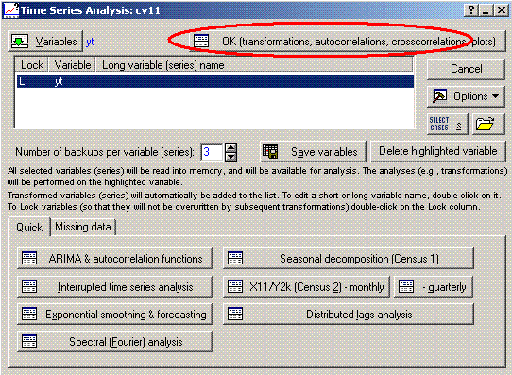
- Vyberte kartu „Vyhlazování“ a zvolte N- bod. klouz. průměr pro N=11 a klikněte OK (Transformovat vybrané řady)
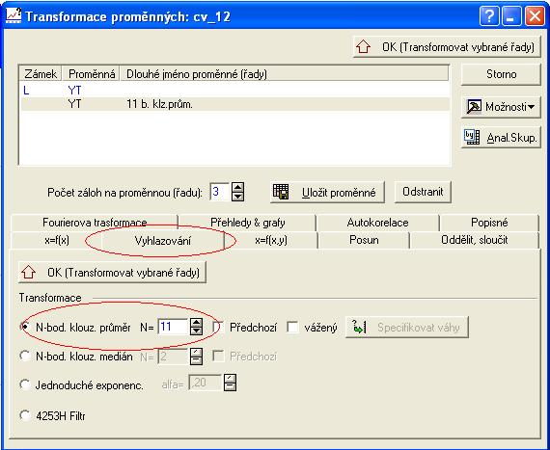
- Vykreslení obou řad v jednom grafu: zvolte kartu „Přehledy & grafy“, klikněte na tlačítko Graf, které se nachází vpravo od tlačítka Zobrazit více proměnných. Přidání přímky lineárního trendu: kliknutím v grafu vyberte řadu původních hodnot. Klikněte pravým tlačítkem myši a z kontextové nabídky vyberte poslední položku - Proložení.
- Zvolte „Přidat nové proložení“, typ proložení „Lineární“. Po kliknutí na tlačítko OK se do grafu přidá přímka lineárního trendu i její rovnice. Vyzkoušejte vhodnost jiných typů proložení, které program nabízí
- Upravte jednotlivé prvky grafu (měřítka, popisy os, …). Nalezněte způsob, jak na ose x nezobrazovat pořadová čísla, ale konkrétní roky zpracovávaného období.
